法定代表人授权委托书

本人李艳春（姓名）系 （响应单位名称盘锦市大洼区诚宏职业培训学校有限公司）的法定代表人，现委托（单位名称盘锦市大洼区诚宏职业培训学校有限公司）的（职务经理）（姓名张海斌）为我公司授权代理人。代理人根据授权，以我公司名义签署、澄清、说明、补正、递交、撤回、修改（项目名称项目名称）响应文件、签订合同和处理有关事宜，其法律后果由我公司承担。
授权期限：自授权之日起至年月日授权期限。
代理人无转委托权。
附：法定代表人及代理人身份证明

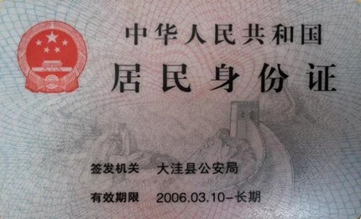
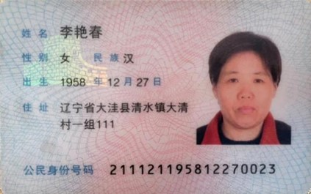

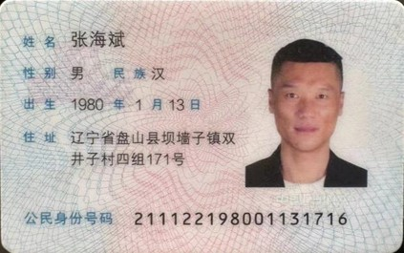
法定代表人：（签字或盖章）
代 理 人：（签字）
响应单位：（公章）
年月日日期

